DA126A Databastteknik – Projekt

**GRUPPMEDLEMMAR:**  
Robin Andblom  
Carl Sjöberg  
Daniel Jansson  
  
**VALD UPPGIFT:** Blomstermåla Bussbolag – bokningssystem

# Översikt

Vi har valt Blomstermåla Bussbolag som vårat projektarbete i kursen DA126A – Databasteknik. Med detta projekt ska vi skapa en databas som innehåller all info om bussar, bussturer, bokningar, personer och personuppgifter och med vår applikation som ska kopplas dit ska man kunna registrera sig, söka efter och boka bussturer. För att göra detta måste vi arbeta med en process som börjar med att designa ett ER-diagram där vi bestämmer hur alla relationer ska se ut, för att sedan översätta detta i tabeller och till sist implementera detta i SQL samt den kod vi använder för att utveckla applikationen som kommer prata med databasen.

# Er-diagram

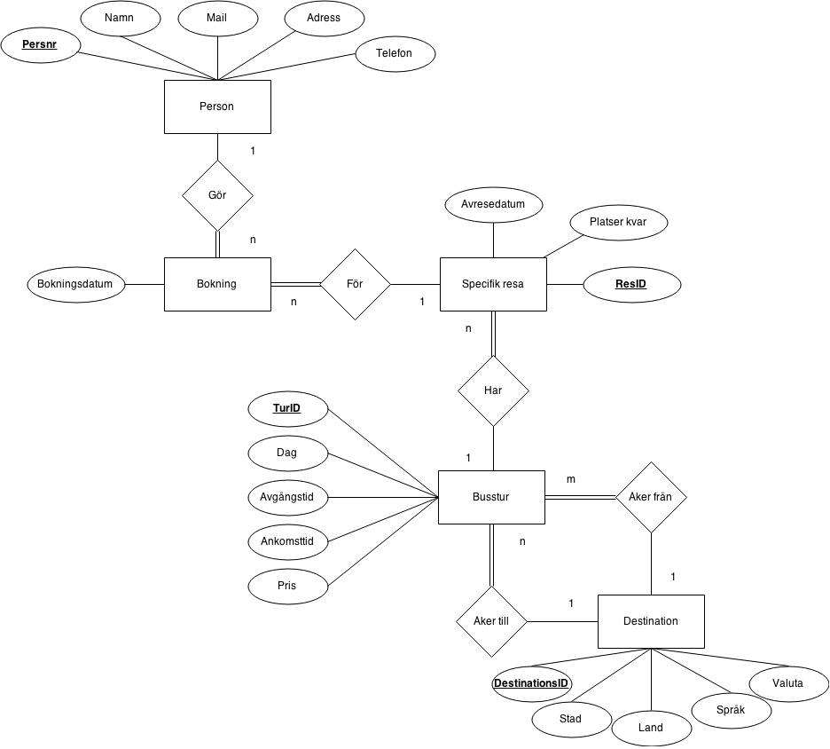

# Översättning från Er-diagram till Relationsmodellen

Understruket: Primärnyckel (PK)

*Kursivt*: Främmande nyckel (FK) **Person**Persnr, Namn, Mail, Adress, Telefon

**Bokning***Person, Resa*, Bokningsdatum

FK Person 🡪 Person.Persnr  
FK Resa 🡪 SpecResa.ResID

**SpecResa**ResID, Avresedatum, Platser kvar, *Busstur*  
  
FK Busstur 🡪 Busstur.TurID

**Busstur**TurID, Dag, Avgångstid, Ankomsttid, Pris, *Startdestination, Slutdestination*  
  
FK Startdestination 🡪 Destination.DestinationsID  
FK Slutdestination 🡪 Destination.DestinationsID

**Destination**DestinationsID, Stad, Land, Språk, Valuta

# Skiss av användargränssnitt

Detta är en preliminär design för vår applikation. Vissa detaljer kommer att förändras under projektets gång. Funktioner kan tas bort eller läggas till i själva implementationsfasen av projektet. Denna skiss visar hur en användare kan söka resor, kolla i tidtabellen, filtrera i den (sortera enligt namn, dag, datum, destination osv), samt boka resor. När man valt att boka kommer man till andra fönstret i skissen, där man måste skriva in personuppgifter och kortuppgifter för att boka och betala. Man kan avbryta sin bokning om man ångrar sig.

